关于举办“请回答，2019”原创视频征集大赛活动
的通知
各学院：
2019年底汹涌来袭的疫情改变了全国人民的生活，我们慢慢习惯了口罩遮面，习惯了不定期的核酸检测，习惯了各方面的疫情管控……当我们回过头想起疫情来临前的生活，是否会诸般思绪涌上心头？如果有个机会让你与2019年的自己对话，你又会说些什么呢？经研究决定在“5·25”大学生心理健康文化节系列活动中开展“请回答，2019”原创视频征集大赛，现将活动有关事宜通知如下：
- 活动主题
请回答，2019
- 活动目的
通过与过去的自己对话，重拾对未来的信心。
- 活动时间和地点
2021年4月24日—6月3日
线上
- 活动对象
南华大学全体学生
五、参与方式
1.初赛：同学们自由投稿，于5月20日中午12:00前将参赛视频作品以及报名表的电子档上交（电子档发到邮箱：uscxlzx@163.com，电子档格式：以压缩包形式打包发送，压缩包命名方式为：学院—姓名—电话，如“经管法—李四—xxx”）。
2.复赛：由学工部心理中心邀请各学院代表团评分，最后选出20份优秀作品进入决赛(评分方式见附件一)，在微信公众号“南华心灵港湾”（二维码见文件后）参与决赛网络投票环节。
3.决赛：根据学工部评委老师评分（占总分的80%）及微信公众号得票数（占总分的20%）计算总分，最后根据总分的高低评出获奖作品。
六、作品要求
1.拍摄视频，表达此刻的自己想对2019年的自己说的话。
2.要求视频内容健康有益，积极向上。参赛作品必须原创，任何被指定有抄袭嫌疑的作品都将取消参赛资格。
3.将视频与报名表放在同一文件夹，视频尽可能清晰，否则会影响评分和宣传效果。
4.作品必须与主题相关，附100字内的文字简介，并注明作者姓名、学院、班级、个人电话等信息。（见附件二）
七、注意事项
1.下发活动通知后，同学们自由参赛报名。
2.任何与主题无关的、不文明的、态度不端正的负面作品将被取消比赛资格。
八、奖项设置
一等奖：2名
二等奖：3名
三等奖：5名
优胜奖：6名
获得以上奖项者均可获得对应的奖状及精美礼品一份。

南华大学学生工作部
2022年5月3日

附件一：
“请回答，2019”原创视频征集大赛评分表
作品  序号 | 选材  （25分） | 感染力  （15分） | 制作技巧  （30分） | 内容  （30分） | 总计  （100分）

附件二：
“请回答，2019”原创视频征集大赛报名表

作品名称
作
品
简
介
（100字内）
作品形式
作者
联系方式
学院、专业、
班级

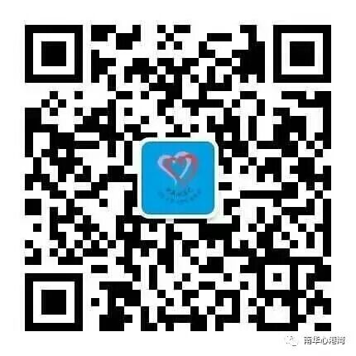

“南华心灵港湾”微信公众号

